交接文档

1. IOS开发者账号：

鸿博账号，密码

cyjtjszx@hongbo.net.cn

HongBo20142015

钻研开发者账号

zuanyan_beijing@sohu.com

Zuanyan2601

1. QQ开放平台账号:3543326895 hongbo123
2. 微信开放平台:hongboyicai@cailele.com CLL8881
3. google开发者账户

应用

<https://play.google.com/apps/publish/?dev_acc=03461598909339841699#AppListPlace>(设置里添加测试账号)

zuanyan260d@gmail.com

slots2601

slotsmachine.gamebox@gmail.com

Slots2601

1. 极光推送账号密码

hongboappleid@hongbo.net.cn

Q2KBpas75

IOS打包提审流程：

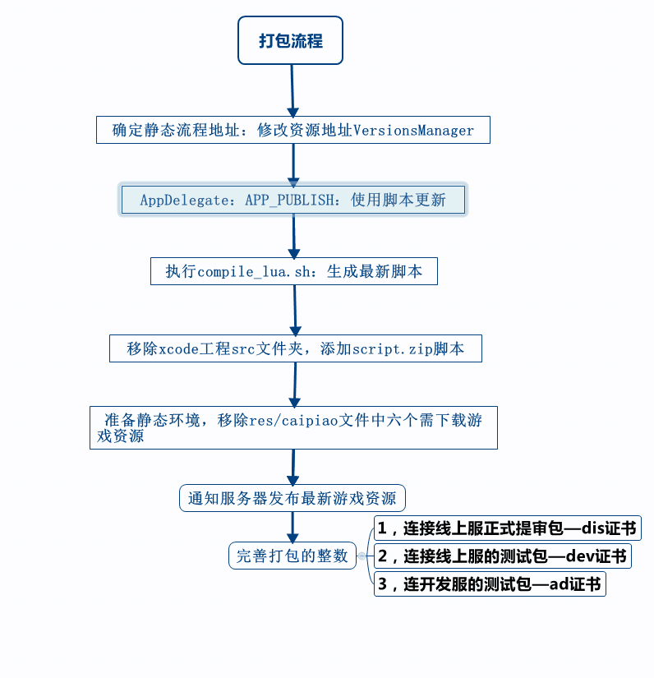

Android打包流程

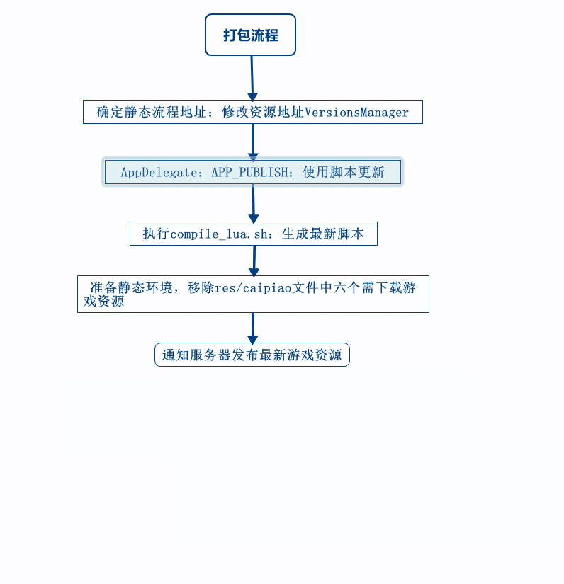

1.打开控制台，执行 cd /Users/zymini-a/projects/client/trunk/HongBoECai

2.打Debug包 执行 cocos compile -p android -m debug

打出的包存放在HongBoECai/ simulator/ android目录下

2.打Release包 执行 cocos compile -p android -m release

打出的包存放在HongBoECai/ publish/ android目录下

IOS的接口配置文件地址

/Users/zymini-a/projects/client/trunk/HongBoECai/frameworks/runtime-src/proj.ios_mac/NetWork

Android的接口配置文件地址

/Users/zymini-a/projects/client/trunk/HongBoECai/frameworks/runtime-src/Classes/NetWork

提醒：修改xcode目录下的接口文件的同时，也需要把class/NetWork下的同时修改这样保证ios和android的接口同步

要是有添加新的接口：类似Transaction_1060.cpp和Transaction_1060.h

需要修改

/Users/zymini-a/projects/client/trunk/HongBoECai/frameworks/runtime-src/proj.android/jni/Android.mk

Android.mk文件的配置需要添加新的接口:

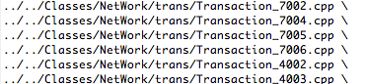

添加Transaction_1060.cpp，然后重新编译打包即可